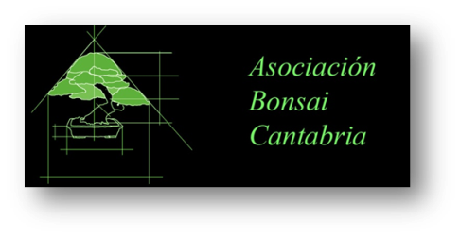
II EXPOSICIÓN CIUDAD DE SANTANDER
Memorial José Ontañón
11 y 12 noviembre 2017
DATOS DEL PARTICIPANTE

Nombre y apellidos

Dirección

 | Código Postal |  | Localidad |  | Provincia

Teléfono |  |  | Fijo |  | Móvil

Email

DATOS DEL BONSAI

Especie |  | Nombre común

Medidas | Alto |  | Ancho |  | Fondo

Estilo |  | Maceta

Complementos de exposición

Observaciones

Las fichas y fotos deberán ser remitidas al correo casadelamimosa@gmail.com
Cada participante podrá presentar un máximo de 3 composiciones.
Adjuntar 1 ficha de preselección por cada composición presentada. Cada ficha deberá incluir fotografías actuales. Las fotos deberán tener un formato JPG y no pesar más de 1 Mb.
Fecha máxima para recibir las fichas de preselección 1 de octubre de 2017.

